KARTEZIÁNSKA SÚSTAVA
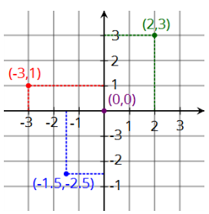
Pravouhlá (karteziánska) sústava súradníc v rovine je sústava 2 navzájom kolmých osí, ktoré majú rovnakú dĺžku jednotkových úsečiek.

Pravouhlými (karteziánskymi) súradnicami bodu v rovine je usporiadaná dvojica reálnych čísel, ktoré určujú polohu bodu vzhľadom na súradnicové osi. Poloha bodu je určená jeho súradnicami jednoznačne.
Príklady:
- Zapíš polohu bodov v rovine:
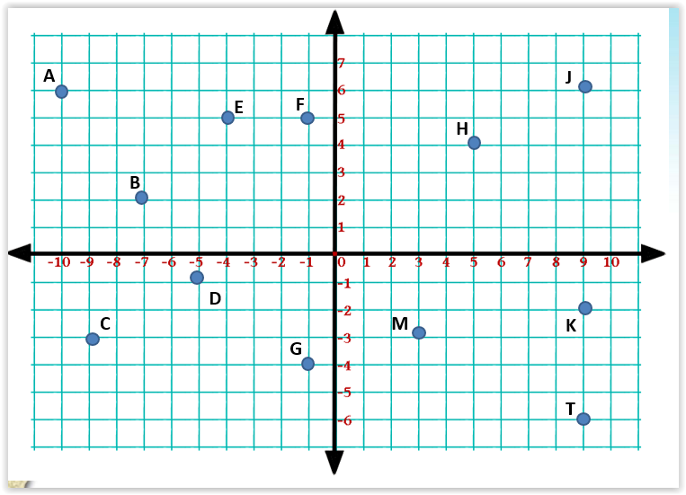

- Vyznač v pravouhlej sústave súradníc tieto body:
- A = [3,2], B = [8,4], C = [1,7], D = [0,6]
- K = [-3,2], L = [3,-1], M = [-1,1], N = [-2,-3]
- E = [0,1], F = [4,-4], G = [-4,5], H = [-5,1]
- X = [1,-3], Y = [-3,-2], U = [5,-4], V = [2,-6]
- P = [2,-5], S = [2,-1], R = [0,6], T = [-5,0]

- Osovo súmerné útvary:
  - Daný je bod A= [3,5]. Napíš súradnice bodu, ktorý je s ním súmerný podľa osi x.
  - Daný je bod B= [4,1]. Napíš súradnice bodu, ktorý je s ním súmerný podľa osi y.
  - Dané sú body F = [0,1], G = [4,-3], H = [-4,5]. Napíš súradnice bodov, ktoré sú s nimi osovo súmerné:
- podľa osi x
- podľa osi y
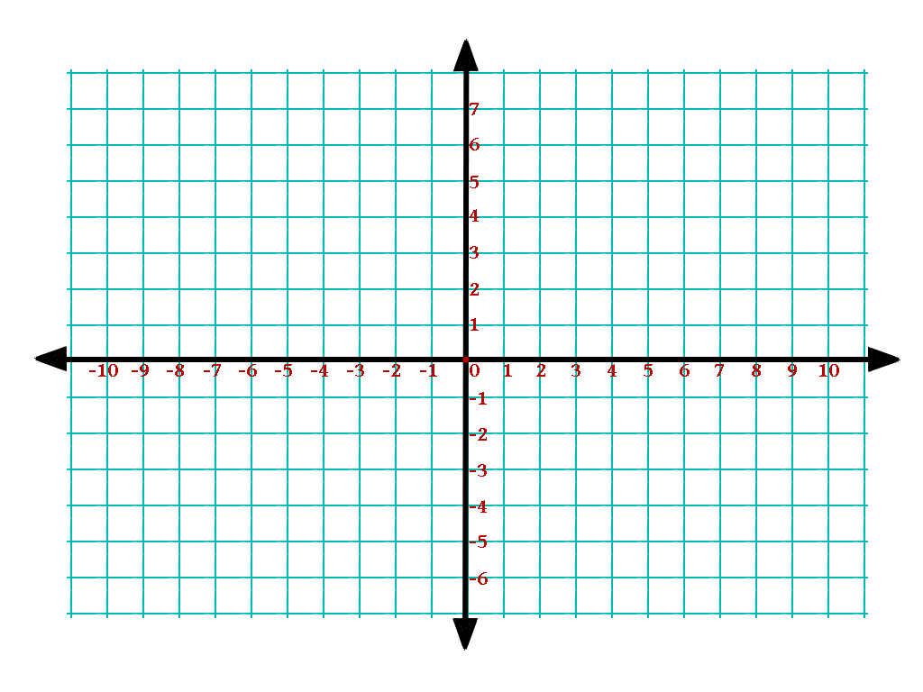

- Stredovo súmerné útvary:
  - Daný je bod A= [5,4]. Napíš súradnice bodu, ktorý je s ním stredovo súmerný podľa začiatku súradnicovej sústavy.
  - Daný je bod B= [-3,4]. Napíš súradnice bodu, ktorý je s ním stredovo súmerný podľa bodu S= [1,4].
- Doplnenie súradníc bodov:
  - Dané sú body A= [-2,3], B= [1,3]. Napíš súradnice ďalších dvoch bodov tak, aby tieto body spolu tvorili vrcholy štvorca.
  - Dané sú body M= [-5,-2], N= [-1,4]. Napíš súradnice ďalších dvoch bodov tak, aby tieto body spolu tvorili vrcholy obdĺžnika. Uveď dve riešenia.

- Na obrázku je v súradnicovej sústave znázornená priamka. Znázornite a zapíšte súradnice aspoň 5 bodov na týchto priamkach. Zapíšte tieto súradnice do tabuľky.
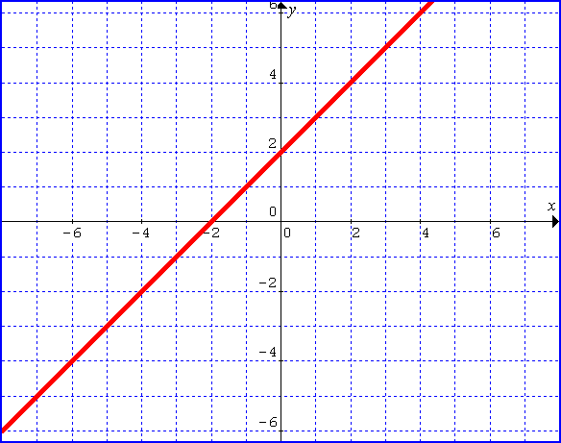
a)

A[ ]
B[ ]
C[ ]
D[ ]
E[ ]

Bod | A | B | C | D | E
x
y

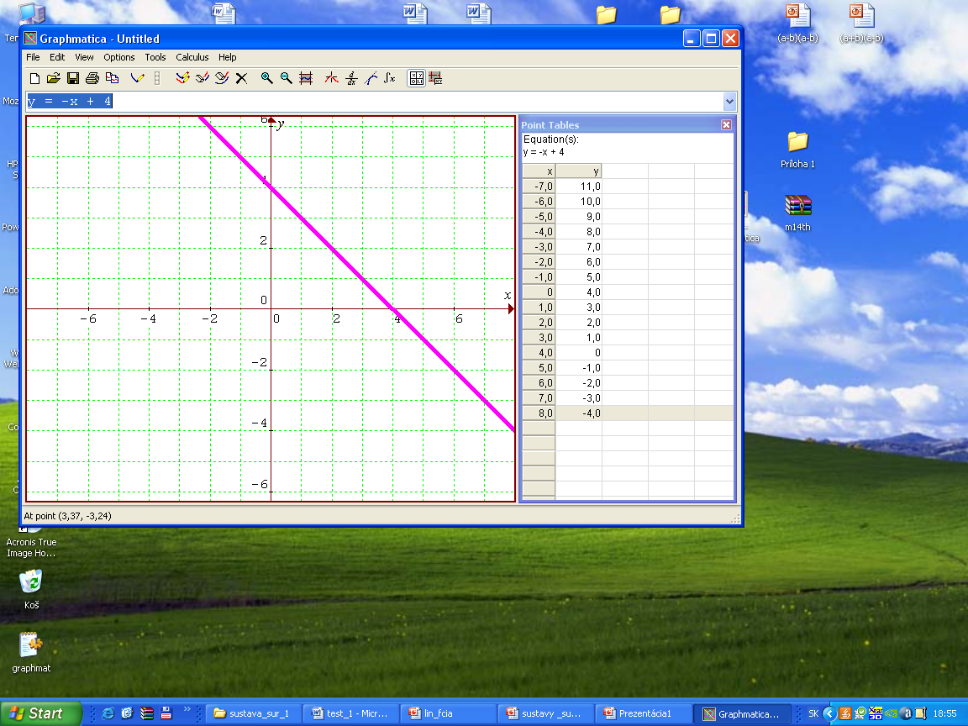
b)
A[ ]
B[ ]
C[ ]
D[ ]
E[ ]

Bod | A | B | C | D | E
x
y



